[Карточки - Учим Ребенка Счету](http://www.razvitierebenka.com/2010/01/blog-post_2506.html)

[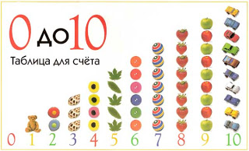](http://4.bp.blogspot.com/_XuTQI-8Rm2M/S1w4UelM-DI/AAAAAAAAApY/BLJL-cOHN2w/s1600-h/%D1%82%D0%B0%D0%B1%D0%BB%D0%B8%D1%86%D0%B0+%D1%81%D1%87%D0%B5%D1%82%D0%B0.jpg)**Карточки-как научить ребенка счету.**  
Просто распечатайте цветные карточки, которые помогут Вашему ребенку узнать цифры от 1 до 10.  
Предлагаю Вашему вниманию, развивающие карточки для детей. Карточки-счет.

[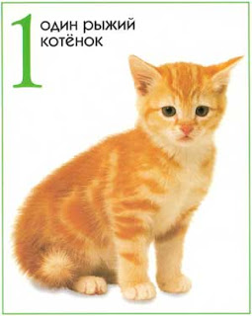](http://3.bp.blogspot.com/_XuTQI-8Rm2M/S1w2Un-Of7I/AAAAAAAAAoI/cs9qYV-k9Bw/s1600-h/1.jpg)

[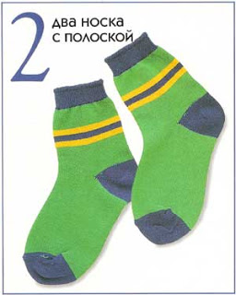](http://2.bp.blogspot.com/_XuTQI-8Rm2M/S1w2Ui_dJVI/AAAAAAAAAoQ/wTJ-rwGGI7o/s1600-h/2.jpg)

[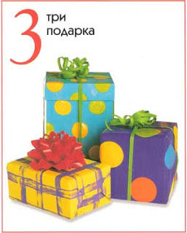](http://3.bp.blogspot.com/_XuTQI-8Rm2M/S1w2U06JoDI/AAAAAAAAAoY/U02cgGzv_nw/s1600-h/3.jpg)

[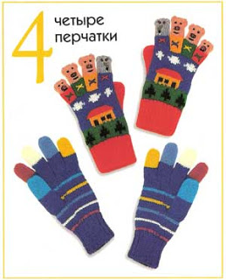](http://3.bp.blogspot.com/_XuTQI-8Rm2M/S1w2VHjkGTI/AAAAAAAAAog/tzg3fyGIt5Q/s1600-h/4.jpg)

[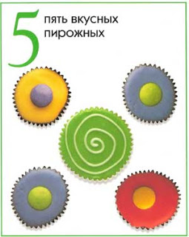](http://1.bp.blogspot.com/_XuTQI-8Rm2M/S1w2VRz1kLI/AAAAAAAAAoo/cLn8Zn6oZ9I/s1600-h/5.jpg)

[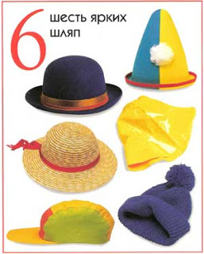](http://2.bp.blogspot.com/_XuTQI-8Rm2M/S1w3cOv7ITI/AAAAAAAAAow/SfS4epheBqY/s1600-h/6.jpg)

[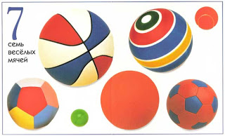](http://4.bp.blogspot.com/_XuTQI-8Rm2M/S1w3cdRYKNI/AAAAAAAAAo4/aGvrQDJK3qc/s1600-h/7.jpg)

[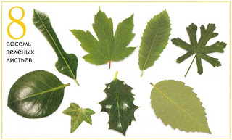](http://2.bp.blogspot.com/_XuTQI-8Rm2M/S1w3cT92vEI/AAAAAAAAApA/3FogFOn7cvw/s1600-h/8.jpg)

[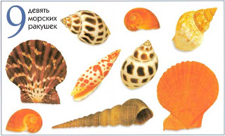](http://2.bp.blogspot.com/_XuTQI-8Rm2M/S1w3crERthI/AAAAAAAAApI/IU2_NvSGwPk/s1600-h/9.jpg)

[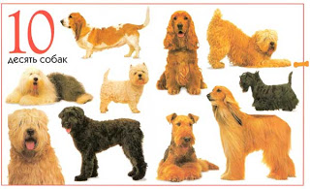](http://3.bp.blogspot.com/_XuTQI-8Rm2M/S1w3c21h4JI/AAAAAAAAApQ/2uduDiFAzpA/s1600-h/10.jpg)

[Соедини цифры и Раскрась Рисунок](http://www.razvitierebenka.com/2010/03/blog-post_6123.html)

Изучаете цифры и счет с ребенком? Как закрепить пройденный материал? Закрепление пройденного материала можно превратить в интересную и развивающую игру.

Необходимо не отрывая карандаш от бумаги с рисунком соединить последовательно цифры.

В зависимости от того, сколько цифр знает ребенок, выбирайте для него рисунок с цифрами.  
Здесь вы можете посмотреть [**1 Часть Соедини цифры и Раскрась**](http://www.razvitierebenka.com/2012/11/soedini-sifri.html)**.**

**Соединяем Цифры карандашом**

[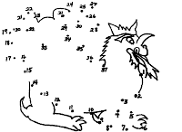](http://1.bp.blogspot.com/_XuTQI-8Rm2M/S5vLvr0Z4UI/AAAAAAAABag/8NH7XiIW3Xg/s1600-h/%D1%80%D0%B0%D1%81%D0%BA%D1%80%D0%B0%D1%81%D0%BA%D0%B0+%D1%86%D0%B8%D1%84%D1%80%D1%8B.gif)[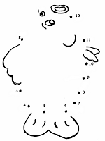](http://4.bp.blogspot.com/_XuTQI-8Rm2M/S5vLvUJBpqI/AAAAAAAABaY/dy_vikU20Hg/s1600-h/%D0%A0%D0%B0%D1%81%D0%BA%D1%80%D0%B0%D1%81%D0%BA%D0%B0+%D1%80%D1%8B%D0%B1%D0%B0.gif)[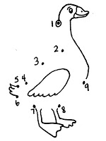](http://2.bp.blogspot.com/_XuTQI-8Rm2M/S5vLwEzQiUI/AAAAAAAABao/s28riixMnSI/s1600-h/%D0%A0%D0%B0%D1%81%D0%BA%D1%80%D0%B0%D1%81%D0%BA%D0%B0+%D0%A6%D0%B8%D1%84%D1%80%D1%8B.JPG)

**Соедини цифры и раскрась рисунок**

[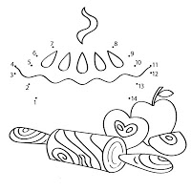](http://1.bp.blogspot.com/-EAVnXXGUNBo/UJFrxNuIDCI/AAAAAAAAPqo/D8JsbNZZkwY/s1600/%D0%A1%D0%BE%D0%B5%D0%B4%D0%B8%D0%BD%D0%B8-%D1%86%D0%B8%D1%84%D1%80%D1%8B-1.jpg) [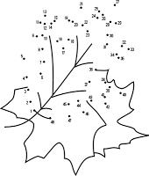](http://1.bp.blogspot.com/-pPdO-q6iLy8/UJFryfXzQnI/AAAAAAAAPqw/MV2MHXihetQ/s1600/%D0%A1%D0%BE%D0%B5%D0%B4%D0%B8%D0%BD%D0%B8-%D1%86%D0%B8%D1%84%D1%80%D1%8B-2.gif) [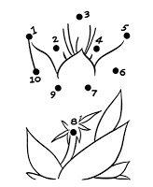](http://2.bp.blogspot.com/-FMr3WwjIais/UJFrzX7rppI/AAAAAAAAPq4/d_OPIPG5oc0/s1600/%D0%A1%D0%BE%D0%B5%D0%B4%D0%B8%D0%BD%D0%B8-%D1%86%D0%B8%D1%84%D1%80%D1%8B-3.jpg)

**Раскрась рисунок**

[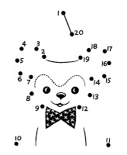](http://1.bp.blogspot.com/-kitHFDXkQHg/UJFr0CYEXgI/AAAAAAAAPq8/zg5s5zoQXi8/s1600/%D0%A1%D0%BE%D0%B5%D0%B4%D0%B8%D0%BD%D0%B8-%D1%86%D0%B8%D1%84%D1%80%D1%8B-4.jpg) [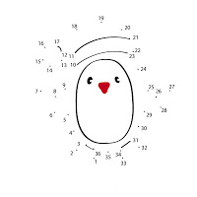](http://2.bp.blogspot.com/-JPWbAaM5Mg4/UJFr1NrW-CI/AAAAAAAAPrI/IEBqyFpk7Js/s1600/%D0%A1%D0%BE%D0%B5%D0%B4%D0%B8%D0%BD%D0%B8-%D1%86%D0%B8%D1%84%D1%80%D1%8B-5.jpg) [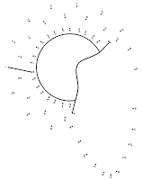](http://4.bp.blogspot.com/-BHb8P6vdPAU/UJFr2hFKJqI/AAAAAAAAPrQ/PBjVw9IZCyo/s1600/%D0%A1%D0%BE%D0%B5%D0%B4%D0%B8%D0%BD%D0%B8-%D1%86%D0%B8%D1%84%D1%80%D1%8B-6.gif)

**Соедини цифры и раскрась рисунки**

[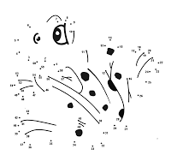](http://1.bp.blogspot.com/-7TxjjsE1OGY/UJFuWK54LvI/AAAAAAAAPrw/_DiCb1EUGWU/s1600/%D0%A1%D0%BE%D0%B5%D0%B4%D0%B8%D0%BD%D0%B8-%D1%86%D0%B8%D1%84%D1%80%D1%8B-7.gif) [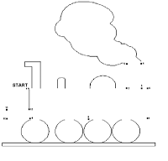](http://1.bp.blogspot.com/-vGcPrOFtGnk/UJFuX7qm6QI/AAAAAAAAPr4/_3FBWV7WPAo/s1600/%D0%A0%D0%B0%D1%81%D0%BA%D1%80%D0%B0%D1%81%D0%BA%D0%B0+%D0%BF%D0%BE%D0%B5%D0%B7%D0%B4.gif) [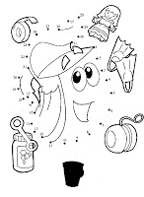](http://4.bp.blogspot.com/-67S9gpJ_J5M/UJFuaj3k8AI/AAAAAAAAPsA/9Tx3Oh8JEdQ/s1600/%D0%A0%D0%B0%D1%81%D0%BA%D1%80%D0%B0%D1%81%D0%BA%D0%B0-%D0%A6%D0%B8%D1%84%D1%80%D1%8B-1.jpg)

Математические раскраски для  закрепления счета.

[Игра Изучаем Геометрические Формы.](http://www.razvitierebenka.com/2010/03/blog-post_31.html)

Уважаемые Родители!!!!!  
Совсем скоро ваш малыш пойдет в школу , будет учиться- писать сочинения, выполнять контрольные работы, делать домашние задания. А пока вашему ребенку нужно подготовиться к этому, без сомнения, важному событию. Сегодня мы будем изучать **Формы.**Превратите Ваши первые уроки в занимательные игры. Для этого нам понадобятся красивые красочные картинки, с изображением различных форм. Таких как : треугольник, круг, квадрат, овал, прямоугольник, ромб.  
Для первых уроков вам понадобится распечатать эти картинки и вырезать по форме. Вы кладете по центру Фигуру с изображением круга(овал,треугольник, ромб и тд.) а ребенок должен подобрать соответствующие фигуре картинки.

**Форма Треугольник**

[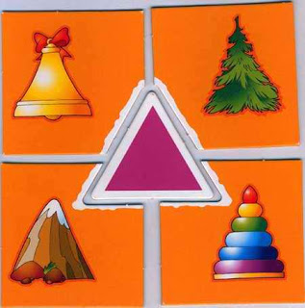](http://1.bp.blogspot.com/_XuTQI-8Rm2M/S7NdcUcqrnI/AAAAAAAABp4/LHhT8CZ1FuI/s1600/%D0%A4%D0%BE%D1%80%D0%BC%D0%B0+%D0%A2%D1%80%D0%B5%D1%83%D0%B3%D0%BE%D0%BB%D1%8C%D0%BD%D0%B8%D0%BA.jpg)  
  
**Форма Ромб**  
  
[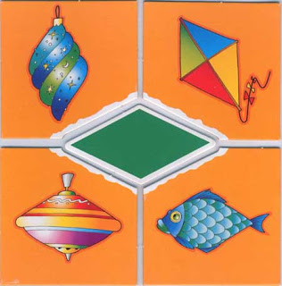](http://1.bp.blogspot.com/_XuTQI-8Rm2M/S7NdNwA4OpI/AAAAAAAABpw/nq7iIJ7NO8A/s1600/%D0%A4%D0%BE%D1%80%D0%BC%D0%B0+%D0%A0%D0%BE%D0%BC%D0%B1.jpg)  
  
**Форма Прямоугольник**  
  
[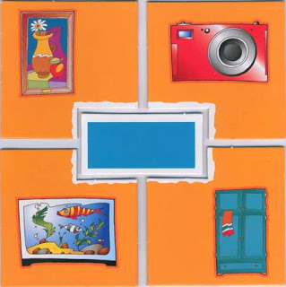](http://2.bp.blogspot.com/_XuTQI-8Rm2M/S7NdNQKPhoI/AAAAAAAABpo/hHwkH1N0UK4/s1600/%D0%A4%D0%BE%D1%80%D0%BC%D0%B0+%D0%9F%D1%80%D1%8F%D0%BC%D0%BE%D1%83%D0%B3%D0%BE%D0%BB%D1%8C%D0%BD%D0%B8%D0%BA.jpg)  
  
**Форма Овал**  
  
[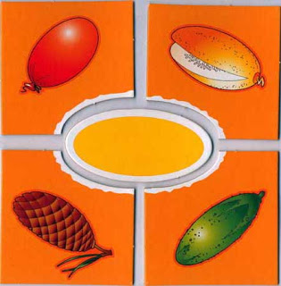](http://3.bp.blogspot.com/_XuTQI-8Rm2M/S7NdNAnJGpI/AAAAAAAABpg/oS5z6JeQ7MQ/s1600/%D0%A4%D0%BE%D1%80%D0%BC%D0%B0+%D0%9E%D0%B2%D0%B0%D0%BB.jpg)  
  
**Форма Круг**  
  
[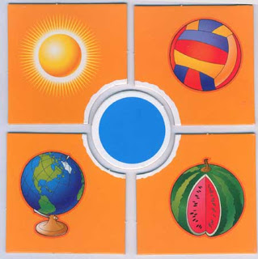](http://2.bp.blogspot.com/_XuTQI-8Rm2M/S7NdM_jFv6I/AAAAAAAABpY/KwgMvYjTvhw/s1600/%D0%A4%D0%BE%D1%80%D0%BC%D0%B0+%D0%BA%D1%80%D1%83%D0%B3.jpg)  
  
**Форма Квадрат**  
  
[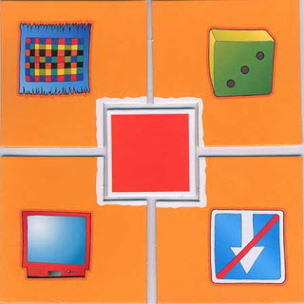](http://2.bp.blogspot.com/_XuTQI-8Rm2M/S7NdMIto7wI/AAAAAAAABpQ/YpJyO3nqnZo/s1600/%D0%A4%D0%BE%D1%80%D0%BC%D0%B0+%D0%9A%D0%B2%D0%B0%D0%B4%D1%80%D0%B0%D1%82.jpg)

[Веселые Цифры для Мальчиков.Изучаем Счет. (от 0 до 9)](http://www.razvitierebenka.com/2010/04/0-9.html)

Предлагаю Вашему Вниманию замечательные карточки с изображением Цифр. Изучать Счет станет ещё больше интересней.  
Карточки с изображение Цифр. Цифры Для Мальчиков. Карточки с цифрами и мячиками.

**Цифра Ноль**

[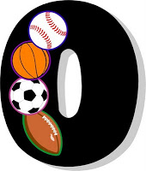](http://1.bp.blogspot.com/_XuTQI-8Rm2M/S9SFIGP2z5I/AAAAAAAAB8w/eJbT6O972mU/s1600/%D0%9D%D0%BE%D0%BB%D1%8C.JPG)  
  
**Цифра Один**

[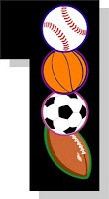](http://3.bp.blogspot.com/_XuTQI-8Rm2M/S9SFH1g5lnI/AAAAAAAAB8o/jIaBf2j2cvM/s1600/%D0%9E%D0%B4%D0%B8%D0%BD.JPG)  
  
**Цифра Два**

[](http://4.bp.blogspot.com/_XuTQI-8Rm2M/S9SFHsFL52I/AAAAAAAAB8g/VJTAZuv687k/s1600/%D0%94%D0%B2%D0%B0.JPG)  
  
**Цифра Три**

[](http://1.bp.blogspot.com/_XuTQI-8Rm2M/S9SFHYfNBAI/AAAAAAAAB8Y/X4Xs1TSKvWQ/s1600/%D0%A2%D1%80%D0%B8.JPG)  
**Цифра Четыре**

[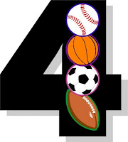](http://1.bp.blogspot.com/_XuTQI-8Rm2M/S9SFGyJTD5I/AAAAAAAAB8Q/8-JW92tH-FU/s1600/%D0%A7%D0%B5%D1%82%D1%8B%D1%80%D0%B5.JPG)  
  
**Цифра Пять**

[](http://4.bp.blogspot.com/_XuTQI-8Rm2M/S9SFpPe9fAI/AAAAAAAAB9Y/_j2Eg-uPKiE/s1600/%D0%9F%D1%8F%D1%82%D1%8C.JPG)  
  
**Цифра Шесть**

[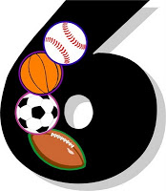](http://4.bp.blogspot.com/_XuTQI-8Rm2M/S9SFovqzzII/AAAAAAAAB9Q/b7RA6Fwky1s/s1600/%D0%A8%D0%B5%D1%81%D1%82%D1%8C.JPG)  
  
**Цифра Семь**

[](http://2.bp.blogspot.com/_XuTQI-8Rm2M/S9SFof6CB5I/AAAAAAAAB9I/e_qW7BaZS4I/s1600/%D0%A1%D0%B5%D0%BC%D1%8C.JPG)  
  
**Цифра Восемь**

[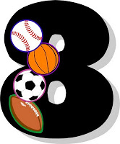](http://2.bp.blogspot.com/_XuTQI-8Rm2M/S9SFoMMTEsI/AAAAAAAAB9A/P9-I0xjP0gw/s1600/%D0%92%D0%BE%D1%81%D0%B5%D0%BC%D1%8C.JPG)  
**Цифра Девять**

[](http://2.bp.blogspot.com/_XuTQI-8Rm2M/S9SFn01onGI/AAAAAAAAB84/f6rC4AXwu0Q/s1600/%D0%94%D0%B5%D0%B2%D1%8F%D1%82%D1%8C.JPG)

[Пазлы Изучаем Формы и Геометрические Фигуры](http://www.razvitierebenka.com/2010/07/blog-post_28.html)

Замечательные карточки для развития вашего ребенка. Изучаем Формы.  
Карточки изучаем формы. Пазлы для детей.  
Необходимо вырезать аккуратно фигуру находящуюся в черном ромбе. И аккуратно вырезать карточки вокруг фигур.  
**Как играть:**  **1)**На столе разложить все картинки изображающие формы. Вы поочереди показываете картинку с геометрической фигурой и ребенок должен собрать все четыре картинки, которые похожи по форме с данной геометрической фигурой.  
**2)** Покажи где картинка с кругом (овалом, квадратом, ромбом, прямоугольником,треугольником).  
**3)** Назови на какие геометрические фигуры похожи данные предметы.  
  
Малыш в возрасте от 3-4 лет должен узнавать и называть основные геометрические фигуры (круг, квадрат, треугольник, овал,прямоугольник, ромб). А также ребенок должен уметь находить в окружающей обстановке предметы, похожие на определенные геометрические фигуры.  
  
**Квадрат ------------------ Ромб**  
  
[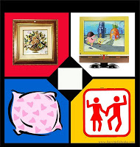](http://1.bp.blogspot.com/_XuTQI-8Rm2M/TFBnv3qL4NI/AAAAAAAADkY/benr4JxnLwc/s1600/square.jpg) [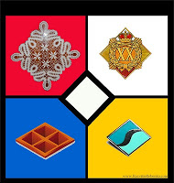](http://4.bp.blogspot.com/_XuTQI-8Rm2M/TFBnvuYLeEI/AAAAAAAADkQ/4aZmWvoYKJg/s1600/rhombus.jpg)  
  
**Прямоугольник** --------------- **Овал**  
  
[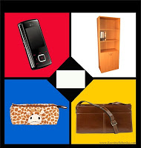](http://2.bp.blogspot.com/_XuTQI-8Rm2M/TFBnvaziX0I/AAAAAAAADkI/X6nqxyipyXY/s1600/rectangle.jpg) [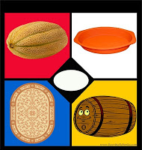](http://2.bp.blogspot.com/_XuTQI-8Rm2M/TFBnvGprb1I/AAAAAAAADkA/_16MwSfqXjg/s1600/oval.jpg)  
  
**Круг ----------------- Треугольник**  
  
[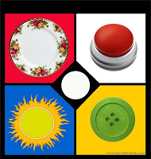](http://2.bp.blogspot.com/_XuTQI-8Rm2M/TFBnu_JoODI/AAAAAAAADj4/qmcdIDY_Ezc/s1600/circle.jpg) [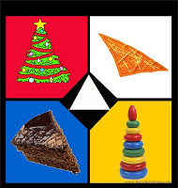](http://3.bp.blogspot.com/_XuTQI-8Rm2M/TFBoOG1QJDI/AAAAAAAADkg/SQDLr8GqZLk/s1600/triangle.jpg)

[Как в игровой форме научить ребенка счету](http://www.razvitierebenka.com/2010/07/blog-post_24.html)

Своими руками можно сделать интересную игрушку , которая поможет закрепить понятие счета. Для этого нам понадобится старый, ненужный перекидной календарь. Разрезаем его листы на две части. Левую часть делаем пошире чем правую. На левой чавти приклеиваем картинки, на правой цифры.  
Задача ребенка найти соответствующую цифру показывающую количество изображенных предметов на картинке.  
Для малышей вы можете использовать счет от 1 до 10. Чем старше становится ребенок , вы можете использовать счет от 1 до 20 (к примеру)  
Продемонстрирую вам фотографии моей работы. Работа на сет от 1 до 10.  
  
[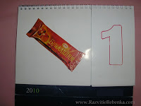](http://3.bp.blogspot.com/_XuTQI-8Rm2M/TEsrmMZhq1I/AAAAAAAADeQ/nh2kJiSzBFM/s1600/5.jpg) [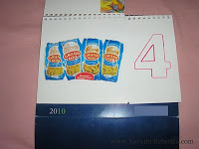](http://3.bp.blogspot.com/_XuTQI-8Rm2M/TEsrlJFpY5I/AAAAAAAADeI/fnfvCE_N560/s1600/4.jpg)  
  
[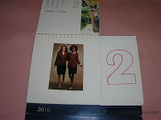](http://4.bp.blogspot.com/_XuTQI-8Rm2M/TEsrk4bf1xI/AAAAAAAADeA/yW2Jy1bxN_c/s1600/3.jpg) [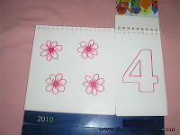](http://3.bp.blogspot.com/_XuTQI-8Rm2M/TEsrkTN0qmI/AAAAAAAADd4/es-2k5FjeTE/s1600/2.jpg)  
  
[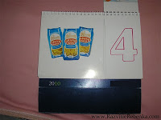](http://4.bp.blogspot.com/_XuTQI-8Rm2M/TEsrkCMmyGI/AAAAAAAADdw/kWtHE7ogZ1c/s1600/1.jpg)

[Знакомим Ребенка с Геометрическими Формами](http://www.razvitierebenka.com/2010/06/blog-post_20.html)

Уважаемые Родители!!!!!  
Совсем скоро ваш малыш пойдет в школу , будет учиться- писать сочинения, выполнять контрольные работы, делать домашние задания. А пока вашему ребенку нужно подготовиться к этому, без сомнения, важному событию. Сегодня мы будем изучать Формы.  
Превратите Ваши первые уроки в занимательные игры. Для этого нам понадобятся красивые красочные карточки, с изображением различных геометрических форм.  
Таких как : треугольник, круг, квадрат, овал, прямоугольник, ромб.

**Ромб**

[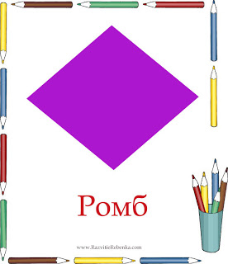](http://4.bp.blogspot.com/_XuTQI-8Rm2M/TB4uEo_RbII/AAAAAAAACoU/52wkYn2Zer0/s1600/%D1%80%D0%BE%D0%BC%D0%B1.jpg)  
  
**Прямоугольник**

[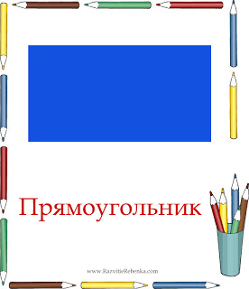](http://2.bp.blogspot.com/_XuTQI-8Rm2M/TB4uEO-tXiI/AAAAAAAACoM/nokd8ONXp7I/s1600/%D0%BF%D1%80%D1%8F%D0%BC%D0%BE%D1%83%D0%B3%D0%BE%D0%BB%D1%8C%D0%BD%D0%B8%D0%BA.jpg)  
  
**Овал**

[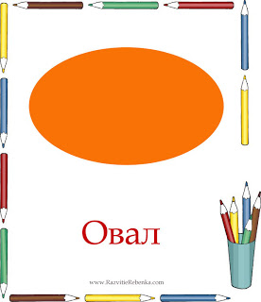](http://2.bp.blogspot.com/_XuTQI-8Rm2M/TB4uD0WWvEI/AAAAAAAACoE/9wnR7YQ7ZjA/s1600/%D0%BE%D0%B2%D0%B0%D0%BB.jpg)  
  
**Круг**

[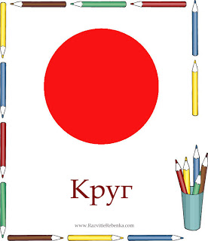](http://2.bp.blogspot.com/_XuTQI-8Rm2M/TB4uDj7nv4I/AAAAAAAACn8/donZ0vGFEY4/s1600/%D0%BA%D1%80%D1%83%D0%B3.jpg)  
  
**Квадрат**

[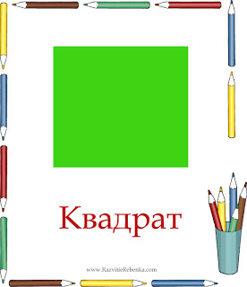](http://2.bp.blogspot.com/_XuTQI-8Rm2M/TB4uC-Aqr3I/AAAAAAAACn0/GBnjt0fc6As/s1600/%D0%BA%D0%B2%D0%B0%D0%B4%D1%80%D0%B0%D1%82.jpg)  
  
**Треугольник**

[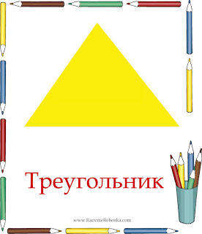](http://3.bp.blogspot.com/_XuTQI-8Rm2M/TB4uWjhM3tI/AAAAAAAACoc/7lPYj_J__3g/s1600/%D1%82%D1%80%D0%B5%D1%83%D0%B3%D0%BE%D0%BB%D1%8C%D0%BD%D0%B8%D0%BA.jpg)

[Изучаем Счет. Карточки с Цифрами от 0- до 10](http://www.razvitierebenka.com/2010/07/0-10.html)

Новые Карточки из серии Изучаем Цифры. Замечательные карточки с изображением Цифр. Изучать Счет станет ещё больше интересней.  
Карточки с изображение Цифр. Эти Цифры очень понравятся Мальчикам. Карточки с цифрами и мячиками.  
Желаю Удачи!!!

**Ноль**  
[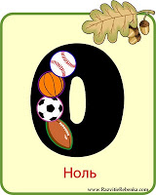](http://2.bp.blogspot.com/_XuTQI-8Rm2M/TCzBB8fgGLI/AAAAAAAAC8g/UA2D7blzdXI/s1600/%D0%BD%D0%BE%D0%BB%D1%8C.jpg)  
  
**Один**  
[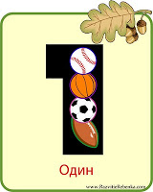](http://1.bp.blogspot.com/_XuTQI-8Rm2M/TCzBBpF8LiI/AAAAAAAAC8Y/0lbcILoe67M/s1600/%D0%BE%D0%B4%D0%B8%D0%BD.jpg)  
  
**Два**  
[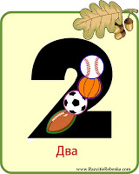](http://3.bp.blogspot.com/_XuTQI-8Rm2M/TCzBBYLjOnI/AAAAAAAAC8Q/p-1wurIqLDM/s1600/%D0%B4%D0%B2%D0%B0.jpg)  
  
**Три**  
[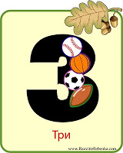](http://3.bp.blogspot.com/_XuTQI-8Rm2M/TCzBA-2JV0I/AAAAAAAAC8I/m9ZDWE0Iapg/s1600/%D1%82%D1%80%D0%B8.jpg)  
  
**Четыре**  
[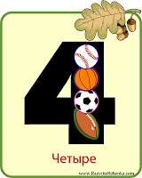](http://1.bp.blogspot.com/_XuTQI-8Rm2M/TCzBAnQYDLI/AAAAAAAAC8A/8iDE33-YoRc/s1600/%D1%87%D0%B5%D1%82%D1%8B%D1%80%D0%B5.jpg)  
  
**Пять**  
  
[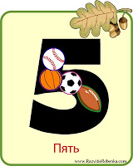](http://3.bp.blogspot.com/_XuTQI-8Rm2M/TCzCSePPrfI/AAAAAAAAC9I/_-fmUIibdwc/s1600/%D0%BF%D1%8F%D1%82%D1%8C.jpg)  
  
**Шесть**  
[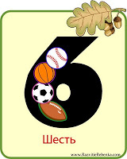](http://2.bp.blogspot.com/_XuTQI-8Rm2M/TCzCSCwzEPI/AAAAAAAAC9A/plHXTFgqcuw/s1600/%D1%88%D0%B5%D1%81%D1%82%D1%8C.jpg)  
  
**Семь**  
[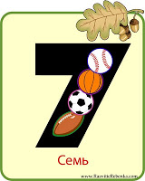](http://1.bp.blogspot.com/_XuTQI-8Rm2M/TCzCR7ND_ZI/AAAAAAAAC84/HJZ4IfN-NdM/s1600/%D1%81%D0%B5%D0%BC%D1%8C.jpg)  
  
**Восемь**  
[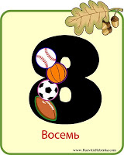](http://1.bp.blogspot.com/_XuTQI-8Rm2M/TCzCRgDoVlI/AAAAAAAAC8w/Geb8cUaywhM/s1600/%D0%B2%D0%BE%D1%81%D0%B5%D0%BC%D1%8C.jpg)  
  
**Девять**  
[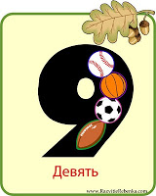](http://4.bp.blogspot.com/_XuTQI-8Rm2M/TCzCRGz5W7I/AAAAAAAAC8o/Y2ZdmKl-y_Y/s1600/%D0%B4%D0%B5%D0%B2%D1%8F%D1%82%D1%8C.jpg)  
  
**Десять**  
[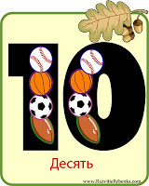](http://1.bp.blogspot.com/_XuTQI-8Rm2M/TCzCof8NBYI/AAAAAAAAC9Q/VJNEGKZdXe0/s1600/%D0%B4%D0%B5%D1%81%D1%8F%D1%82%D1%8C.jpg)

[Разноцветные Домики для Игр с детьми](http://www.razvitierebenka.com/2009/12/blog-post_4714.html)

Дорогие родители!  
Сегодня вы узнаете об очень интересном и мало затратном способе изготовления развивающего материала для занятий вместе с Вашим малышом  
  
  
Для этого нам понадобится:  
- изображение домика  
- цветные листы (к примеру 4-х основных цветов)  
- принтер черно-белый  
- ножницы  
  
  
Вам необходимо распечатать изображение домика на цветных листках используя принтер.

[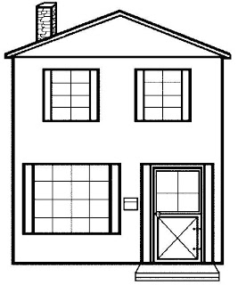](http://1.bp.blogspot.com/_XuTQI-8Rm2M/SxUnrQykIPI/AAAAAAAAACE/f5UdAu4v1A0/s1600/%D0%9A%D0%B0%D1%80%D1%82%D0%BE%D1%87%D0%BA%D0%B0+%D0%B4%D0%BE%D0%BC%D0%B8%D0%BA.bmp)

После того как вы распечатает изображение домиков  на листах, используя основные цветовые гаммы, у Вас должны получиться такие красивые домики. Которые желательно приклеить на картон, для того чтобы изображение прослужило дольше.

[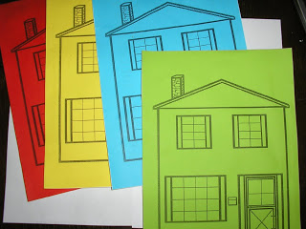](http://1.bp.blogspot.com/_XuTQI-8Rm2M/SxUqJwXG-YI/AAAAAAAAACc/TLy0hW9JPHI/s1600/%D0%9A%D0%B0%D1%80%D1%82%D0%BE%D1%87%D0%BA%D0%B8+%D0%A6%D0%B2%D0%B5%D1%82%D0%BD%D1%8B%D0%B5+%D0%94%D0%BE%D0%BC%D0%B8%D0%BA%D0%B8.jpg)

В какие игры можно играть с цветными домиками:

**1.** Разложить четыре домика перед ребенком . Заранее найти дома все игрушки и любые предметы быта которые можно использовать при игре с ребенком. Необходимо чтобы все эти предметы были таких же цветов что и распечатанные домики. Т.е. зеленые, красные,желты и синие.

Если с Вами играют несколько детей, тогда поделите все предметы и игрушки которые вы смогли найти между детьми поровну .По очереди называйте цвет домика и просите приносить к домику предметы  того же цвета.

**2.**Раздать детям игрушки в виде животных или кукол. И просить чтобы к примеру куклу отвели в красный домик, а медведя в зеленый.

[Развивающие карточки для Игр с Детьми](http://www.razvitierebenka.com/2009/12/blog-post.html)

Сегодня познакомимся с оригинальным способом как изготовить без особых затрат развивающие карточки для занятий с детьми от 1 года. Интересный способ завлечь ребенка и проводить с ним развивающие занятия дома.  
  
Для занятий по изучению **цвета** Вам понадобится сделать**цветные карточки.** Эти карточки сделать очень легко. В магазине канцелярских товаров можно купить листы (которые можно использовать при печати на принтере) , например выбираем четыре цвета: красный, желтый, зеленый, синий. Самые основные цвета с которых необходимо начинать изучать цвета с ребенком. Вы можете использовать любые другие цвета.  
Распечатываем эти веселые картинки на цветных листах. Ниже можно увидеть что получилось.  
  
*Нажмите на картинку, чтобы она открылась во весь свой размер. Затем пускаем на печать или сохраняем на своем компьютере.*

[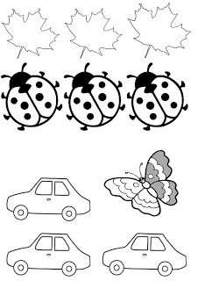](http://2.bp.blogspot.com/_XuTQI-8Rm2M/SxUeFLymEmI/AAAAAAAAAB8/db1FPPL5yRg/s1600/%D0%9A%D0%B0%D1%80%D1%82%D0%BE%D1%87%D0%BA%D0%B8+%D0%B4%D0%BB%D1%8F+%D0%B8%D0%B7%D1%83%D1%87%D0%B5%D0%BD%D0%B8%D1%8F+%D1%86%D0%B2%D0%B5%D1%82%D0%BE%D0%B2.bmp)

После того как Вы распечатали картинки на цветных листах, и разрезали каждый рисунок как карточку, у Вас должны получиться вот такие цветные картинки . Смотрите ниже...  
  
[[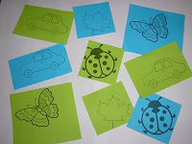](http://1.bp.blogspot.com/_XuTQI-8Rm2M/SxUckntntMI/AAAAAAAAAB0/9F-xsA_tVis/s1600/%D0%9A%D0%B0%D1%80%D1%82%D0%BE%D1%87%D0%BA%D0%B8+%D0%97%D0%B5%D0%BB%D0%B5%D0%BD%D1%8B%D0%B5-%D0%A1%D0%B8%D0%BD%D0%B8%D0%B5.jpg)](http://1.bp.blogspot.com/_XuTQI-8Rm2M/SxUckntntMI/AAAAAAAAAB0/9F-xsA_tVis/s1600/%D0%9A%D0%B0%D1%80%D1%82%D0%BE%D1%87%D0%BA%D0%B8+%D0%97%D0%B5%D0%BB%D0%B5%D0%BD%D1%8B%D0%B5-%D0%A1%D0%B8%D0%BD%D0%B8%D0%B5.jpg)[[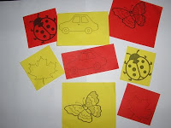](http://4.bp.blogspot.com/_XuTQI-8Rm2M/SxUbMqS225I/AAAAAAAAABs/mrYnK_b1An8/s1600/%D0%9A%D0%B0%D1%80%D1%82%D0%BE%D1%87%D0%BA%D0%B8+%D0%96%D0%B5%D0%BB%D1%82%D1%8B%D0%B5-%D0%9A%D1%80%D0%B0%D1%81%D0%BD%D1%8B%D0%B5.JPG)](http://4.bp.blogspot.com/_XuTQI-8Rm2M/SxUbMqS225I/AAAAAAAAABs/mrYnK_b1An8/s1600/%D0%9A%D0%B0%D1%80%D1%82%D0%BE%D1%87%D0%BA%D0%B8+%D0%96%D0%B5%D0%BB%D1%82%D1%8B%D0%B5-%D0%9A%D1%80%D0%B0%D1%81%D0%BD%D1%8B%D0%B5.JPG)  
  
  
В какие игры можно играть используя эти цветные карточки:  
  
**Игры с карточками**:

**1.** Первый вариант  игр с цветными картинками. Берем любимую  игрушку Вашего ребенка, усаживаем его за столик (или если на полу то по центру). Рассказываем сказку. Например: Сегодня к нам  в гости пришел медведь, какой хороший медведь, добрый, давай погладим медведя. Мы его гладим, приговариваем хороший. Давай подарим нашему мишке подарки. Подари (к примеру) ему красную машинку.Ребенок  должен найти  картинку с изображением красной машины. Затем к примеру зеленый листик и т.д.

**2.** Если участвуют несколько детей. Распечатывала картинки в нескольких экземплярах , поровну для каждого ребенка. Раскладываем на столе каждому малышу комплект. Допустим жук, и каждому жук четырех цветов. Сажаем по центру любую игрушку. Просим подарить этой игрушке к примеру желтого жука, затем красного и т.д. Дети должны правильно отличать цвета. Эта игра может превратиться в своего рода соревнование, кто первый принесет заданного жука.

**3.**Ещё один способ игры с карточками, просто раскладывать их по стопочкам. Собрать красные в одну стопку, зеленые в другую и т.д.

**4.**Когда ребенок станет по старше и сможет говорить, можно играть в такую игру: Взять картинки с изображением машинок только  синего цвета (3 шт.) и одну картинку с машиной красного цвета и спросить ребенка какая картинка здесь лишняя, почему.

Играйте в развивающие игры вместе с Вашим ребенком, это очень полезно для Вашего малыша. Вместо этих картинок вы можете использовать геометрические фигуры или буквы, или цифры. Распечатывайте изображение на цветных листках если вы не имеете возможности использовать цветной принтер, и развивающие игры вместе с Вашим ребенком будут ещё интересней.  
Желаем удачи!

[Геометрические фигуры.Развиваем Мелкую моторику.](http://www.razvitierebenka.com/2011/08/blog-post_19.html)

Геометрические фигуры.Развиваем Мелкую моторику.  
Задания для развития памяти, запоминаем названия геометрических фигур,  развиваем мелкую моторику, обводим геометрические фигуры по точкам, раскрашивая геометрические фигуры.

**Геометрические фигуры.Развиваем Мелкую моторику.**

[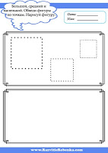](http://1.bp.blogspot.com/-4oDNED09i0k/TkavF8badoI/AAAAAAAAIN0/V6rmYPy32AA/s1600/%25D0%259A%25D0%25B2%25D0%25B0%25D0%25B4%25D1%2580%25D0%25B0%25D1%2582.jpg)

[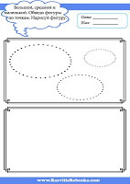](http://3.bp.blogspot.com/-T7DtEomAqHo/TkavH733M8I/AAAAAAAAIN8/Y6nGknRlZsg/s1600/%25D0%259E%25D0%25B2%25D0%25B0%25D0%25BB.jpg) [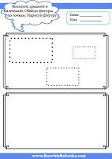](http://3.bp.blogspot.com/-4S05fmgsgN0/TkavI3J7BNI/AAAAAAAAIOA/kOkg59jdoCI/s1600/%25D0%259F%25D1%2580%25D1%258F%25D0%25BC%25D0%25BE%25D1%2583%25D0%25B3%25D0%25BE%25D0%25BB%25D1%258C%25D0%25BD%25D0%25B8%25D0%25BA.jpg)

[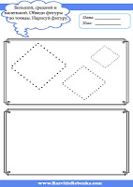](http://1.bp.blogspot.com/-TskK--sXCp8/TkavKEWGupI/AAAAAAAAIOE/JV3QpTvxYJM/s1600/%25D0%25A0%25D0%25BE%25D0%25BC%25D0%25B1.jpg) [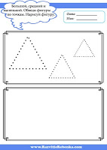](http://2.bp.blogspot.com/-hvvvqtLCTeQ/TkavLFmQeqI/AAAAAAAAIOI/iW4sI9CttBU/s1600/%25D0%25A2%25D1%2580%25D0%25B5%25D1%2583%25D0%25B3%25D0%25BE%25D0%25BB%25D1%258C%25D0%25BD%25D0%25B8%25D0%25BA.jpg)

[Двойные Пазлы "Изучаем Цифры и Счет".](http://www.razvitierebenka.com/2011/04/blog-post_26.html)

Двойные Пазлы "Изучаем Цифры и Счет".  
Всего: 20 пазлов из двух половинок.  
Первая картинка показывает цифру, вторая картинка показывает количество предметов.  
Изучаем Цифры и Счет: 1-20.  
  
Распечатайте карточки и аккуратно разрежьте по середине по линии. Ребенок должен собрать две половинки. Найти цифру соответствующую изображенному количеству предметов, и наоборот.

**Двойные Пазлы "Изучаем Цифры и Счет"**

[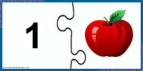](http://4.bp.blogspot.com/-dQliU-6XdHI/TbbEWfdQCTI/AAAAAAAAHF0/x2-CbocVZOI/s1600/%25D0%25A6%25D0%25B8%25D1%2584%25D1%2580%25D1%258B+%25D0%25B8+%25D0%25A1%25D1%2587%25D0%25B5%25D1%2582+%25D0%25BE%25D0%25B4%25D0%25B8%25D0%25BD.jpg) [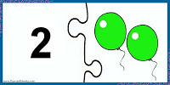](http://4.bp.blogspot.com/--Bjr6P99IO8/TbbEY78e1iI/AAAAAAAAHF4/xAWyC_O5z9M/s1600/%25D0%25A6%25D0%25B8%25D1%2584%25D1%2580%25D1%258B+%25D0%25B8+%25D0%25A1%25D1%2587%25D0%25B5%25D1%2582+%25D0%25B4%25D0%25B2%25D0%25B0.jpg)

[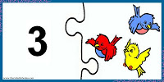](http://3.bp.blogspot.com/--sIRRSFC3Ys/TbbEcNY9UmI/AAAAAAAAHF8/89myYyKt_IU/s1600/%25D0%25A6%25D0%25B8%25D1%2584%25D1%2580%25D1%258B+%25D0%25B8+%25D0%25A1%25D1%2587%25D0%25B5%25D1%2582+%25D1%2582%25D1%2580%25D0%25B8.jpg) [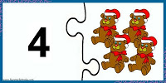](http://4.bp.blogspot.com/-cpZW5grL5p4/TbbEhFNwlzI/AAAAAAAAHGA/i2dVSPh1ohw/s1600/%25D0%25A6%25D0%25B8%25D1%2584%25D1%2580%25D1%258B+%25D0%25B8+%25D0%25A1%25D1%2587%25D0%25B5%25D1%2582+%25D1%2587%25D0%25B5%25D1%2582%25D1%258B%25D1%2580%25D0%25B5.jpg)

[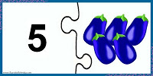](http://4.bp.blogspot.com/-h6fBfyx8v2s/TbbEkBna9WI/AAAAAAAAHGE/-O8zrIC7hvA/s1600/%25D0%25A6%25D0%25B8%25D1%2584%25D1%2580%25D1%258B+%25D0%25B8+%25D0%25A1%25D1%2587%25D0%25B5%25D1%2582+%25D0%25BF%25D1%258F%25D1%2582%25D1%258C.jpg) [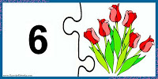](http://3.bp.blogspot.com/-49XaT9N3Ywk/TbbEn-7-11I/AAAAAAAAHGI/AAnXDuTEHPo/s1600/%25D0%25A6%25D0%25B8%25D1%2584%25D1%2580%25D1%258B+%25D0%25B8+%25D0%25A1%25D1%2587%25D0%25B5%25D1%2582+%25D1%2588%25D0%25B5%25D1%2581%25D1%2582%25D1%258C.jpg)

[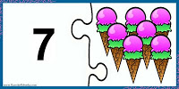](http://3.bp.blogspot.com/-G0XWTpkDuHg/TbbEr73eI6I/AAAAAAAAHGM/Uc6oAuEdesc/s1600/%25D0%25A6%25D0%25B8%25D1%2584%25D1%2580%25D1%258B+%25D0%25B8+%25D0%25A1%25D1%2587%25D0%25B5%25D1%2582+%25D1%2581%25D0%25B5%25D0%25BC%25D1%258C.jpg) [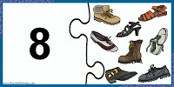](http://3.bp.blogspot.com/-7l2RmBlbK8w/TbbEvgr4W5I/AAAAAAAAHGQ/JHTQInWyHbk/s1600/%25D0%25A6%25D0%25B8%25D1%2584%25D1%2580%25D1%258B+%25D0%25B8+%25D0%25A1%25D1%2587%25D0%25B5%25D1%2582+%25D0%25B2%25D0%25BE%25D1%2581%25D0%25B5%25D0%25BC%25D1%258C.jpg)

[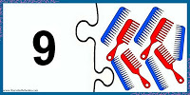](http://3.bp.blogspot.com/-suYTu0SsjgA/TbbE0SQJCuI/AAAAAAAAHGU/RUJtgN4beVU/s1600/%25D0%25A6%25D0%25B8%25D1%2584%25D1%2580%25D1%258B+%25D0%25B8+%25D0%25A1%25D1%2587%25D0%25B5%25D1%2582+%25D0%25B4%25D0%25B5%25D0%25B2%25D1%258F%25D1%2582%25D1%258C.jpg) [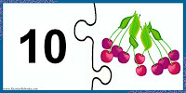](http://2.bp.blogspot.com/-QjCEbdHodpc/TbbE3hAqamI/AAAAAAAAHGY/03BpMt5ZMBQ/s1600/%25D0%25A6%25D0%25B8%25D1%2584%25D1%2580%25D1%258B+%25D0%25B8+%25D0%25A1%25D1%2587%25D0%25B5%25D1%2582+%25D0%25B4%25D0%25B5%25D1%2581%25D1%258F%25D1%2582%25D1%258C.jpg)

Помогите ребенку изучить Цифры и Счет в игровой форме. Используйте пазлы, посмотрите вокруг, считайте количество предметов у вас дома, на улице, в гостях. Считайте части тела у человека: сколько глаз, ног, носиков, ротиков и т.д. Соревнуйтесь, кто первый найдет например 3 одинаковых предмета или первым сосчитает птичек на ветке.  
Играйте в двойные пазлы "Изучаем Цифры и Счет".

[Двойные Пазлы "Изучаем геометрические фигуры".](http://www.razvitierebenka.com/2011/04/blog-post_09.html)

Двойные Пазлы "Изучаем геометрические фигуры".  
Всего: 6 пазлов из двух половинок.  
Первая картинка показывает геометрическую фигуру, вторая картинка показывает предмет похожий на эту геометрическую фигуру.  
Изучаем геометрические фигуры: квадрат, круг, овал, прямоугольник, ромб, треугольник.

**Пазлы "Изучаем геометрические фигуры"**

[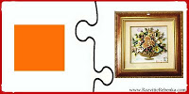](http://4.bp.blogspot.com/-nzHS5ltYRTU/TaCJWVUCGxI/AAAAAAAAG-8/3ApaAVIADeE/s1600/%25D0%25BA%25D0%25B2%25D0%25B0%25D0%25B4%25D1%2580%25D0%25B0%25D1%2582.jpg) [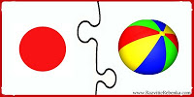](http://1.bp.blogspot.com/-djt13rzCMg8/TaCJY-Nf9rI/AAAAAAAAG_A/nlmkBly2ZTU/s1600/%25D0%259A%25D1%2580%25D1%2583%25D0%25B3.jpg)

[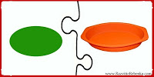](http://1.bp.blogspot.com/-rI0cEhZOxpg/TaCJcCldGVI/AAAAAAAAG_E/ptz5CvioHsA/s1600/%25D0%25BE%25D0%25B2%25D0%25B0%25D0%25BB.jpg) [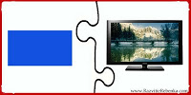](http://2.bp.blogspot.com/-7sr5q4plhqg/TaCJfe3uA7I/AAAAAAAAG_I/RMMmnG-24Ps/s1600/%25D0%25BF%25D1%2580%25D1%258F%25D0%25BC%25D0%25BE%25D1%2583%25D0%25B3%25D0%25BE%25D0%25BB%25D1%258C%25D0%25BD%25D0%25B8%25D0%25BA.jpg)

[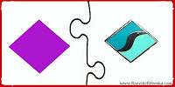](http://3.bp.blogspot.com/-fBfjQYG8F6o/TaCJh5oltUI/AAAAAAAAG_M/5lGTNpO2ErE/s1600/%25D1%2580%25D0%25BE%25D0%25BC%25D0%25B1.jpg) [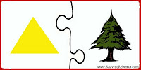](http://4.bp.blogspot.com/-Am7_3U01ZPU/TaCJkqYiglI/AAAAAAAAG_Q/l1dOqqnVqrY/s1600/%25D1%2582%25D1%2580%25D0%25B5%25D1%2583%25D0%25B3%25D0%25BE%25D0%25BB%25D1%258C%25D0%25BD%25D0%25B8%25D0%25BA.jpg)

Распечатайте бесплатно карточки и аккуратно разрежьте по середине по линии. Ребенок должен собрать две половинки. Найти предмет похожий на геометрическую фигуру.  
На квадрат похожа картина, на круг похож мячик, на овал похож тазик, на прямоугольник похож телевизор, на ромб похож значек, на треугольник похожа ёлочка.  
Помогите ребенку изучить геометрические фигуры в игровой форме. Используйте пазлы, посмотрите вокруг, находите предметы дома, на улице, в гостях похожие на геометрические фигуры. Соревнуйтесь, кто больше найдет предметов например похожих на круг. Это могут быть : настенные часы, мишень, тарелка, солнце, крышка от банки, компьютерный диск, табуретка, дно у ведерка или стакана, подушка и тд.  
Играйте в двойные пазлы "Изучаем геометрические фигуры".

[Карточки с Цифрами для Девочек](http://www.razvitierebenka.com/2010/08/blog-post_25.html)

Девочки очень любят кукол и красивых принцесс.Предлагаю воспользоваться этими красивыми карточками с цифрами для тех родителей у кого есть дочки.  
На Карточках изображена красивая принцесса, которая хочет научить маленьких девочек цифрам.  
Карточки с цифрами от 1 до 10.

[](http://4.bp.blogspot.com/_XuTQI-8Rm2M/THOwqF4-S6I/AAAAAAAAESE/2SBDiqLLE4Q/s1600/%D0%9A%D0%B0%D1%80%D1%82%D0%BE%D1%87%D0%BA%D0%B8+%D1%81+%D0%A6%D0%B8%D1%84%D1%80%D0%B0%D0%BC%D0%B8-%D0%BE%D0%B4%D0%B8%D0%BD.jpg)[](http://1.bp.blogspot.com/_XuTQI-8Rm2M/THOwyYTShaI/AAAAAAAAESM/voFDKATUYTU/s1600/%D0%9A%D0%B0%D1%80%D1%82%D0%BE%D1%87%D0%BA%D0%B8+%D1%81+%D0%A6%D0%B8%D1%84%D1%80%D0%B0%D0%BC%D0%B8-%D0%B4%D0%B2%D0%B0.jpg)

[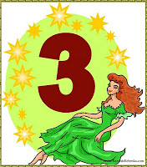](http://3.bp.blogspot.com/_XuTQI-8Rm2M/THOw7H9pZRI/AAAAAAAAESU/CyRZ05VnwlU/s1600/%D0%9A%D0%B0%D1%80%D1%82%D0%BE%D1%87%D0%BA%D0%B8+%D1%81+%D0%A6%D0%B8%D1%84%D1%80%D0%B0%D0%BC%D0%B8-%D1%82%D1%80%D0%B8.jpg)[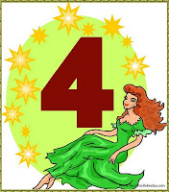](http://4.bp.blogspot.com/_XuTQI-8Rm2M/THOxDNga17I/AAAAAAAAESc/huVJrVt3O6g/s1600/%D0%9A%D0%B0%D1%80%D1%82%D0%BE%D1%87%D0%BA%D0%B8+%D1%81+%D0%A6%D0%B8%D1%84%D1%80%D0%B0%D0%BC%D0%B8-%D1%87%D0%B5%D1%82%D1%8B%D1%80%D0%B5.jpg)

[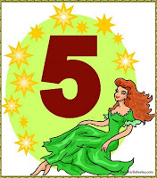](http://4.bp.blogspot.com/_XuTQI-8Rm2M/THOxN773QXI/AAAAAAAAESk/ExKiljfWmnM/s1600/%D0%9A%D0%B0%D1%80%D1%82%D0%BE%D1%87%D0%BA%D0%B8+%D1%81+%D0%A6%D0%B8%D1%84%D1%80%D0%B0%D0%BC%D0%B8-%D0%BF%D1%8F%D1%82%D1%8C.jpg)[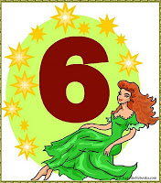](http://3.bp.blogspot.com/_XuTQI-8Rm2M/THOxcwquwCI/AAAAAAAAESs/UYU7wKhZZks/s1600/%D0%9A%D0%B0%D1%80%D1%82%D0%BE%D1%87%D0%BA%D0%B8+%D1%81+%D0%A6%D0%B8%D1%84%D1%80%D0%B0%D0%BC%D0%B8-%D1%88%D0%B5%D1%81%D1%82%D1%8C.jpg)

[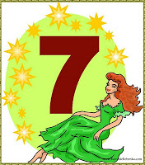](http://3.bp.blogspot.com/_XuTQI-8Rm2M/THOxmJqhXwI/AAAAAAAAES0/bISP9gbtWPs/s1600/%D0%9A%D0%B0%D1%80%D1%82%D0%BE%D1%87%D0%BA%D0%B8+%D1%81+%D0%A6%D0%B8%D1%84%D1%80%D0%B0%D0%BC%D0%B8-%D1%81%D0%B5%D0%BC%D1%8C.jpg)[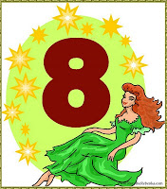](http://3.bp.blogspot.com/_XuTQI-8Rm2M/THOySrm3cxI/AAAAAAAAES8/TPgWHm0ZiTw/s1600/%D0%9A%D0%B0%D1%80%D1%82%D0%BE%D1%87%D0%BA%D0%B8+%D1%81+%D0%A6%D0%B8%D1%84%D1%80%D0%B0%D0%BC%D0%B8-%D0%B2%D0%BE%D1%81%D0%B5%D0%BC%D1%8C.jpg)

[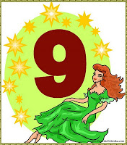](http://2.bp.blogspot.com/_XuTQI-8Rm2M/THOybDRAd-I/AAAAAAAAETE/25lAYo5FdWM/s1600/%D0%9A%D0%B0%D1%80%D1%82%D0%BE%D1%87%D0%BA%D0%B8+%D1%81+%D0%A6%D0%B8%D1%84%D1%80%D0%B0%D0%BC%D0%B8-%D0%B4%D0%B5%D0%B2%D1%8F%D1%82%D1%8C.jpg)[](http://1.bp.blogspot.com/_XuTQI-8Rm2M/THOyjvsFxSI/AAAAAAAAETM/G4VgdvdRPl4/s1600/%D0%9A%D0%B0%D1%80%D1%82%D0%BE%D1%87%D0%BA%D0%B8+%D1%81+%D0%A6%D0%B8%D1%84%D1%80%D0%B0%D0%BC%D0%B8-%D0%B4%D0%B5%D1%81%D1%8F%D1%82%D1%8C.jpg)

[Пазлы Изучаем Формы и Геометрические Фигуры](http://www.razvitierebenka.com/2010/07/blog-post_28.html)

Замечательные карточки для развития вашего ребенка. Изучаем Формы.  
Карточки изучаем формы. Пазлы для детей.  
Необходимо вырезать аккуратно фигуру находящуюся в черном ромбе. И аккуратно вырезать карточки вокруг фигур.  
**Как играть:**  **1)**На столе разложить все картинки изображающие формы. Вы поочереди показываете картинку с геометрической фигурой и ребенок должен собрать все четыре картинки, которые похожи по форме с данной геометрической фигурой.  
**2)** Покажи где картинка с кругом (овалом, квадратом, ромбом, прямоугольником,треугольником).  
**3)** Назови на какие геометрические фигуры похожи данные предметы.  
  
Малыш в возрасте от 3-4 лет должен узнавать и называть основные геометрические фигуры (круг, квадрат, треугольник, овал,прямоугольник, ромб). А также ребенок должен уметь находить в окружающей обстановке предметы, похожие на определенные геометрические фигуры.  
  
**Квадрат ------------------ Ромб**  
  
[](http://1.bp.blogspot.com/_XuTQI-8Rm2M/TFBnv3qL4NI/AAAAAAAADkY/benr4JxnLwc/s1600/square.jpg) [](http://4.bp.blogspot.com/_XuTQI-8Rm2M/TFBnvuYLeEI/AAAAAAAADkQ/4aZmWvoYKJg/s1600/rhombus.jpg)  
  
**Прямоугольник** --------------- **Овал**  
  
[](http://2.bp.blogspot.com/_XuTQI-8Rm2M/TFBnvaziX0I/AAAAAAAADkI/X6nqxyipyXY/s1600/rectangle.jpg) [](http://2.bp.blogspot.com/_XuTQI-8Rm2M/TFBnvGprb1I/AAAAAAAADkA/_16MwSfqXjg/s1600/oval.jpg)  
  
**Круг ----------------- Треугольник**  
  
[](http://2.bp.blogspot.com/_XuTQI-8Rm2M/TFBnu_JoODI/AAAAAAAADj4/qmcdIDY_Ezc/s1600/circle.jpg) [](http://3.bp.blogspot.com/_XuTQI-8Rm2M/TFBoOG1QJDI/AAAAAAAADkg/SQDLr8GqZLk/s1600/triangle.jpg)

[Изучаем геометрические фигуры](http://www.razvitierebenka.com/2011/09/blog-post_09.html)

Задания по математике для дошкольников, изучаем геометрические фигуры, учимся находить нужную фигуру среди множества других геометрических фигур. Необходимо раскрасить определенные фигуры в указанный цвет.  
Эти математические задания помогут развить внимание у вашего ребенка.

**Найди фигуру и раскрась**

[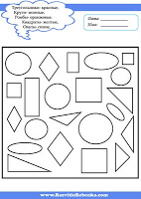](http://1.bp.blogspot.com/-CbQormN2YrA/TmUutdhHAxI/AAAAAAAAIgc/PbjNrrNBh40/s1600/%25D0%2597%25D0%25B0%25D0%25B4%25D0%25B0%25D0%25BD%25D0%25B8%25D0%25B5-1.jpg) [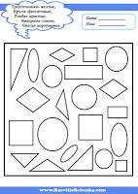](http://4.bp.blogspot.com/-Iyic2cIrQlY/TmUuuTUS27I/AAAAAAAAIgg/vaJiTcvGO0k/s1600/%25D0%2597%25D0%25B0%25D0%25B4%25D0%25B0%25D0%25BD%25D0%25B8%25D0%25B5-2.jpg)

[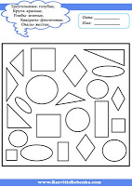](http://2.bp.blogspot.com/-FVNoll031CU/TmUuvaOgZ3I/AAAAAAAAIgk/SGVFh-MoL0E/s1600/%25D0%2597%25D0%25B0%25D0%25B4%25D0%25B0%25D0%25BD%25D0%25B8%25D0%25B5-3.jpg) [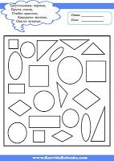](http://2.bp.blogspot.com/-HJ4_gfb_Bc8/TmUuwfxfBmI/AAAAAAAAIgo/MRYy2QJMCM4/s1600/%25D0%2597%25D0%25B0%25D0%25B4%25D0%25B0%25D0%25BD%25D0%25B8%25D0%25B5-4.jpg)

[Учусь считать. Рабочая тетрадь по математике для детей от 3-х лет](http://www.razvitierebenka.com/2011/10/3.html)

Рабочая тетрадь по математике для детей 3-х лет  
Рабочая тедрадь с картинками несомненно заинтересуют малышей, делая занятия математикой увлекательными и интересными.  
В рабочей тетради по математике 10 страниц.  
Цифры и счет от 1 до 10  
Задания в рабочей тетради по математике можно раскрашивать картинки и цифры, сложение в пределах 10.  
Научите ребенка счету до 10.  
Скачиваем бесплатно рабочую тетрадь по математике.Занимательная математика и счет для дошкольников. Материалы для обучения детей дошкольного и младшего школьного возраста математике. Обучение счету детей. Занимательная математика для дошкольников. Уроки математики для дошкольников. Обучение счету. Математика для детей.

**Рабочая тетрадь по Математике**

[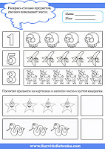](http://2.bp.blogspot.com/-adDMklumTrc/TpSQ2prteLI/AAAAAAAAI_E/LBqmC0gL81w/s1600/%25D0%259C%25D0%25B0%25D1%2582%25D0%25B5%25D0%25BC%25D0%25B0%25D1%2582%25D0%25B8%25D0%25BA%25D0%25B0-1.jpg) [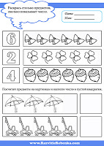](http://4.bp.blogspot.com/-h7xiGVjZciE/TpSQ5VG53mI/AAAAAAAAI_M/dShqzFNcnng/s1600/%25D0%259C%25D0%25B0%25D1%2582%25D0%25B5%25D0%25BC%25D0%25B0%25D1%2582%25D0%25B8%25D0%25BA%25D0%25B0-2.jpg) [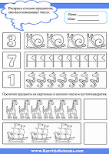](http://2.bp.blogspot.com/-GkifPNrsbRI/TpSQ7GdrxTI/AAAAAAAAI_U/zitkNZTqRtw/s1600/%25D0%259C%25D0%25B0%25D1%2582%25D0%25B5%25D0%25BC%25D0%25B0%25D1%2582%25D0%25B8%25D0%25BA%25D0%25B0-3.jpg)

[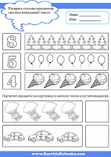](http://4.bp.blogspot.com/-iGc9eviFKss/TpSQ8n8tQ7I/AAAAAAAAI_c/GE9DJWkFJT0/s1600/%25D0%259C%25D0%25B0%25D1%2582%25D0%25B5%25D0%25BC%25D0%25B0%25D1%2582%25D0%25B8%25D0%25BA%25D0%25B0-4.jpg) [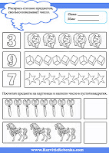](http://3.bp.blogspot.com/-tMH51_AtikY/TpSQ-DiT8kI/AAAAAAAAI_k/33VwblauMM4/s1600/%25D0%259C%25D0%25B0%25D1%2582%25D0%25B5%25D0%25BC%25D0%25B0%25D1%2582%25D0%25B8%25D0%25BA%25D0%25B0-5.jpg) [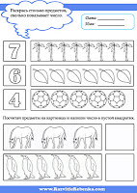](http://1.bp.blogspot.com/-X-o8SYqupU0/TpSQ_QzqNkI/AAAAAAAAI_s/qf1Qm7On2b8/s1600/%25D0%259C%25D0%25B0%25D1%2582%25D0%25B5%25D0%25BC%25D0%25B0%25D1%2582%25D0%25B8%25D0%25BA%25D0%25B0-6.jpg)

[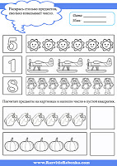](http://2.bp.blogspot.com/-Mi5SXfM1IxM/TpSRBDXIuYI/AAAAAAAAI_0/-MgpcnvEvmc/s1600/%25D0%259C%25D0%25B0%25D1%2582%25D0%25B5%25D0%25BC%25D0%25B0%25D1%2582%25D0%25B8%25D0%25BA%25D0%25B0-7.jpg) [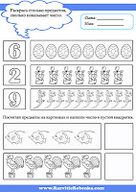](http://3.bp.blogspot.com/-DGb4-7NZm-w/TpSRC4tu7MI/AAAAAAAAI_8/sSNjHlktD9w/s1600/%25D0%259C%25D0%25B0%25D1%2582%25D0%25B5%25D0%25BC%25D0%25B0%25D1%2582%25D0%25B8%25D0%25BA%25D0%25B0-8.jpg) [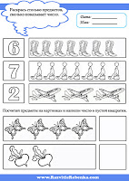](http://1.bp.blogspot.com/-L1CWo09f5uc/TpSREK8ikiI/AAAAAAAAJAE/V6ldk3tUcd0/s1600/%25D0%259C%25D0%25B0%25D1%2582%25D0%25B5%25D0%25BC%25D0%25B0%25D1%2582%25D0%25B8%25D0%25BA%25D0%25B0-9.jpg)

[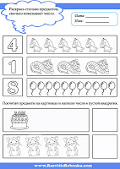](http://4.bp.blogspot.com/-ynUVq8gSdlk/TpSRFhjQEzI/AAAAAAAAJAM/fcPMBd1Wh9Y/s1600/%25D0%259C%25D0%25B0%25D1%2582%25D0%25B5%25D0%25BC%25D0%25B0%25D1%2582%25D0%25B8%25D0%25BA%25D0%25B0-10.jpg)